|  |  |
| --- | --- |
| Gerb-BMSTU_01 | **Министерство науки и высшего образования Российской Федерации**  **Федеральное государственное бюджетное образовательное учреждение**  **высшего образования**  **«Московский государственный технический университет**  **имени Н. Э. Баумана**  **(национальный исследовательский университет)»**  **(МГТУ им. Н. Э. Баумана)** |

ФАКУЛЬТЕТ «Информатика и системы управления»\_\_\_\_\_\_\_\_\_\_\_\_\_\_\_\_\_\_\_\_\_\_\_\_\_\_\_\_\_\_\_\_\_\_\_\_

КАФЕДРА «Программное обеспечение ЭВМ и информационные технологии»\_\_\_\_\_\_\_\_\_\_\_\_\_\_

**Отчет**

**по лабораторной работе № 1**

|  |  |
| --- | --- |
| **Дисциплина:** Функциональное и логическое программирование  **Студент:** Платонова Ольга  **Группа:** ИУ7-65Б  **Преподаватели:** Толпинская Н. Б.  Строганов Ю. В. |  |

Москва, 2021 г.

***Задание***

Запустить среду Visual Prolog 5.2. Настроить утилиту TestGoal. Запустить тестовую программу, проанализировать реакцию системы и множество ответов. Разработать свою программу – «Телефонный справочник». Протестировать работу программы.

***Листинг 1***

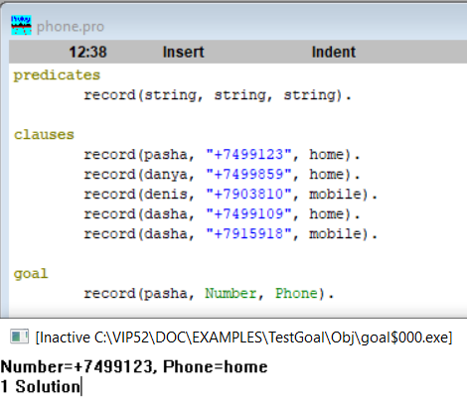 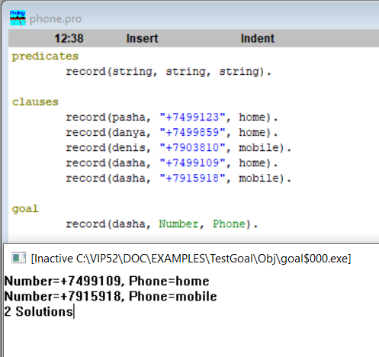

***Вывод***

*Что собой представляет программа на Prolog?*

Программа на Prolog представляет собой базу знаний и вопрос. База знаний состоит из предложений – CLAUSES: фактов и правил. Каждое предложение заканчивается точкой. Вопрос является составным термом. Система рассматривает вопрос как цель, к которой надо стремиться.

*Какова структура программы?*

Программа на Prolog состоит из разделов, который начинается со своего заголовка.

* Директивы компилятора – зарезервированные символьные константы.
* CONSTANTS – раздел описания констант.
* DOMAINS – раздел описания доменов.
* DATABASE – раздел описания предикатов внутренней базы данных.
* PREDICATES – раздел описания предикатов.
* CLAUSES – раздел описания предложений базы знаний.
* GOAL – раздел описания внутренней цели.

*Как программа реализуется, как формируются результаты работы программы?*

В процессе выполнения программы – система, используя встроенный алгоритм унификации, пытается обосновать возможность истинности вопрос, строя подстановки и примеры термов. Алгоритм унификации автоматически и многократно запускается системой.

При запуске алгоритма унифицирования в стек помещается равенство B = AƟ. Затем из стека считывается рабочее поле и обрабатывается 1 равенство. Цикл завершается, если стек пуст или поступило сообщение об отказе. Дополнительно используется переменная «неудача». В результате работы алгоритма унификации результирующая подстановка будет располагаться в результирующей ячейке памяти.